Warszawa, 21.04.2017
Informacja prasowa

Odmień swoje mieszkanie na wiosnę razem z salonami Agata
Chociaż pogoda jeszcze bywa kapryśna, to już teraz warto pomyśleć o wiosennych zmianach w swoim domu. Czasem jeden detal wystarczy, aby Twoje cztery kąty nabrały świeżości
i były jeszcze bardziej komfortowe dla całej rodziny. Jeśli cenisz sobie funkcjonalność i design, sieć salonów Agata przygotowała specjalną wiosenną ofertę promocyjną na wybrane produkty,
w wyjątkowo korzystnym systemie ratalnym 60 rat 0%.
Wygodnie w salonie i w szafie
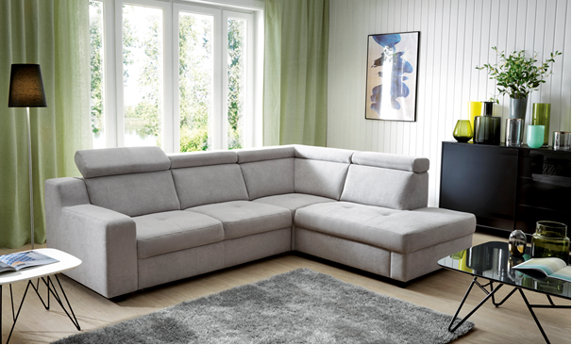
Przestrzeń do odpoczynku jest jedną z najważniejszych części w każdym domu. Dlatego warto postawić na wygodę i funkcjonalność dla całej rodziny. Narożnik Linea może dobrze sprawdzić się w wersji wypoczynkowej, do wspólnej zabawy, jak
i relaksu. Dostępny jest w dwóch wariantach kolorystycznych – szarym i grafitowym
oraz posiada funkcję regulowania zagłówków dla większego komfortu. Natomiast jeśli Twoje mieszkanie nie jest zbyt duże i nie możesz pozwolić sobie na oddzielną sypialnię, narożnik Linea idealnie sprawdzi się również jako łóżko, ponieważ posiada możliwość rozłożenia oraz pojemnik na pościel. Od 20 kwietnia w salonach Agata specjalna oferta promocyjna, w której zamiast 2999 zł – zapłacisz 1980 zł. Dodatkowo masz możliwość zakupu w atrakcyjnym systemie ratalnym – 60 rat 0%, a koszt narożnika to tylko 33 zł miesięcznie.
Jeśli lubisz urozmaicać przestrzeń stylowymi dodatkami możesz to zrobić przy niewielkich nakładach finansowych, np. decydując się na zakup koca, który może ci się przydać również na wiosenny odpoczynek na świeżym powietrzu. Dlatego od 20 kwietnia, w salonach Agata koc piknikowy w różnych wzorach, w 100% z poliestru w specjalnej, promocyjnej cenie 19,99 zł.

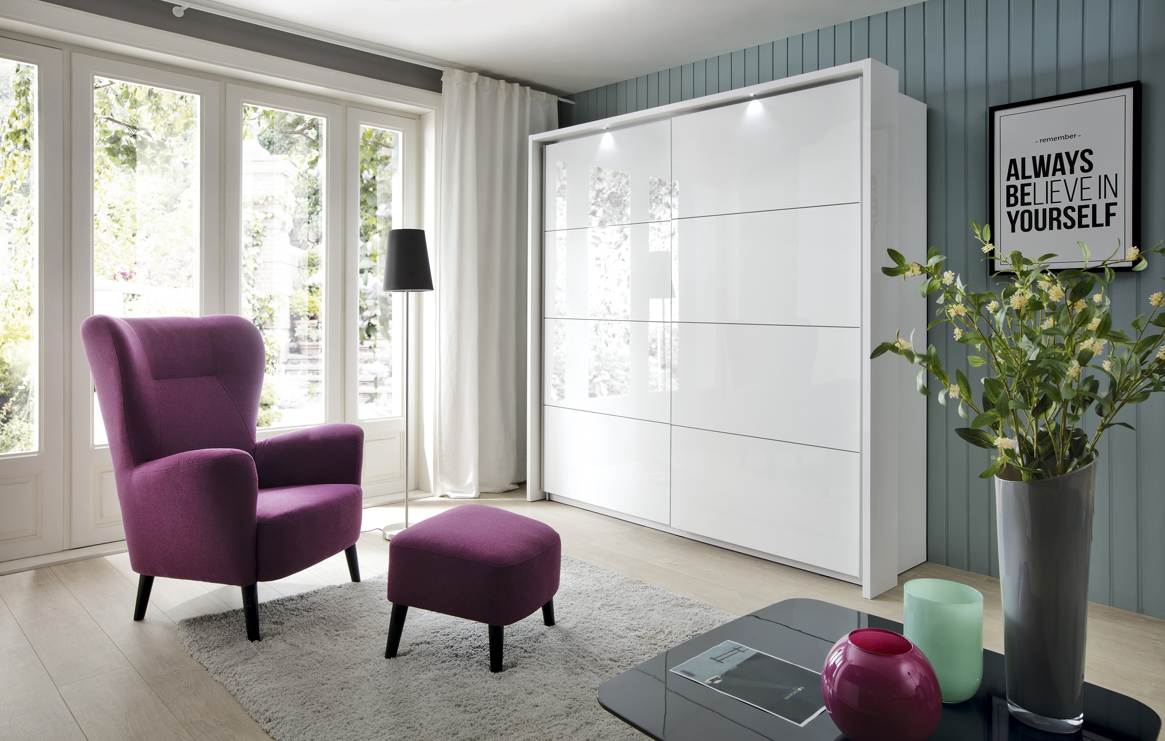Wraz z nadchodzącą wiosną, często obiecujemy sobie, że zrobimy porządek z zimową garderobą: posegregujemy ubrania, wyjmiemy te lżejsze,
a grube swetry głęboko pochowamy. Jednak nierzadko pomimo chęci, nie mamy na to miejsca w swojej szafie. Dobrym rozwiązaniem może okazać się przestronna, biała szafa Glossy, wyposażona w wygodne i funkcjonalne podziały na półki i drążki, pomaga uporządkować garderobę, ale również odświeży wystrój Twojego wnętrza. W promocji 60 rat 0% zapłacisz tylko 15 złotych miesięcznie, bo w promocyjnej cenie szafa kosztuje zamiast 1499 zł, jedyne 900 zł! A do tego aż 2 pierwsze raty sieć salonów Agata sfinansuje za Ciebie.
Promocja dostępna 20-30 kwietnia w Salonach Agata SA. (w Krakowie i Białymstoku od 21-30 kwietnia) oraz w sklepach on-line.
Więcej o promocji:
https://www.agatameble.pl/60-rat-0-dwie-pierwsze-raty-finansowane-rabatem-20-30042017
Więcej o produktach:
https://www.agatameble.pl/naroznik-linea-20-30042017
https://www.agatameble.pl/szafa-glossy-20-30042017
https://www.agatameble.pl/koc-piknikowy-20-30042017

O Agata SA.:
Agata S.A. to sieć wielkopowierzchniowych salonów mebli oraz artykułów wyposażenia wnętrz w Polsce; obejmująca 21 wielkopowierzchniowych salonów zlokalizowanych zarówno w dużych, jak i średnich miastach w całym kraju. Agata S.A. poprzez punkty sprzedaży detalicznej i e-commerce oferuje kolekcje do pokoju dziennego, dziecięcego, sypialni, jadalni
i kuchni, a także szeroką gamę produktów i akcesoriów do aranżacji wnętrz. Marka zapewnia dostęp do artykułów ponad 250 krajowych i zagranicznych producentów kilkudziesięciu marek własnych oraz szerokiego grona doradców, projektantów
i ekspertów.
Więcej o Agata S.A: www.agatameble.pl
Kontakt dla mediów:
Joanna Bieniewicz
24/7Communication Sp. z o.o.
ul. Świętojerska 5/7
00-236 Warszawa
tel.: 22 279 11 15
tel. kom: +48 501 041 408
joanna.bieniewicz@247.com.pl
Angelika Anusiewicz-Bochenek
Zastępca Dyrektora ds. Marketingu
Agata SA
Al. Roździeńskiego 93
40-203 Katowice
tel. +48 32 735 07 75
tel. kom. +48 519 134 115
angelika.anusiewicz@agatameble.pl

